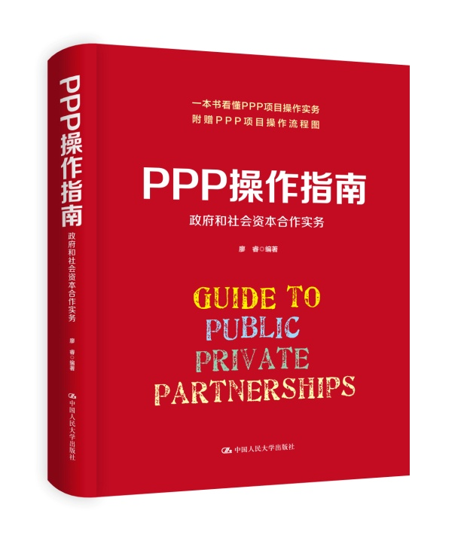
PPP操作指南
政府和社会资本合作实务
书号：978-7-300-22912-6
著者：廖睿
装帧形式：精装
成品尺寸：170mm*230mm 16开
页数：273
出版时间：2016年7月
定价：58.00
出版社：中国人民大学出版社
- 本书卖点
易懂、好用的PPP操作指南；
强调实操，一本可以照着做的PPP工具书；
特别提供超大的PPP模式操作流程图，有裁切线，方便撕下作参考。
- 读者定位
以下机构与PPP项目相关的人员：
  - 政府相关部门
  - 国有企业
  - 政府融资平台公司
  - 金融机构（商业银行、保险资产管理、信托、基金等）
  - 大型民营企业
  - 咨询机构
  - 律师事务所
- 上架建议
经济/金融/投融资

- 内容简介
本书立足于PPP模式的操作实务，力求对PPP项目的实际操作进行全面、系统的阐述。本书借助图表等形式进行说明，同时结合了大量案例进行分析，因而逻辑清晰、简明易懂。通过PPP的主要法律文件、PPP项目全流程文件、PPP项目操作流程图三个附录，本书从政策、法律、操作实务三个层面对PPP模式进行了总结，对PPP模式的操作实务具有参考价值。
本书从“假如我是PPP模式的操作者”角度行文，结合国内有关PPP模式的现行法律法规，以财政部《政府和社会资本合作模式操作指南（试行）》为提纲，详细讲解了PPP项目识别、准备、采购、执行、移交五个阶段的内容，同时注重对各阶段实务问题的解析，针对法规政策不一致之处、实务操作中的疑难点以及操作中出现的问题进行了剖析。
本书主要面向参与PPP项目实务操作的相关人士，尤其适合准备开展PPP项目的政府相关部门、国有企业、政府融资平台公司、金融机构（商业银行、保险资产管理机构、信托机构、基金公司等）、大型民营企业的工作人员研读。同时，本书亦适合参与PPP项目的咨询机构、律师事务所的相关专业人员阅读。
- 编辑推荐
这是一本不可或缺的、强调实操的PPP工具书。特别提供超大的PPP模式操作流程图，有裁切线，方便撕下作参考。
作者有丰富的PPP项目实操经验，“假如我是PPP模式的操作者”角度行文。详解PPP项目识别、准备、采购、执行、移交五个阶段。
本书结合了大量案例进行分析,借助图表等形式进行说明，逻辑清晰、简明易懂。
- 作者简介
廖睿，法律硕士，北京炜衡（成都）律师事务所高级合伙人，专注基础设施投融资工作，近年来主要致力于政府和社会资本合作（PPP）模式的理论研究和实务操作。作为PPP专家，作者已经发表多篇与PPP相关的理论文章，参与PPP模式有关政策法规的研究和制订，为多项大型PPP项目的实施提供专项服务。
北京炜衡律师集团主席张小炜、安邦资产管理有限责任公司高级投资经理王川、北京炜衡（成都）律师事务所主任李军，作为本书编委会成员，参与了本书部分内容的写作工作。
- 简要目录
序言
前言
第一部分 政府和社会资本合作（PPP）模式概述
第一章 政府和社会资本合作（PPP）简介
第二章 参与主体
第二部分 项目识别
第三章 项目发起与项目筛选
第四章 物有所值评价
第五章 财政承受能力论证
第三部分 项目准备
第六章 项目实施方案
第七章 项目风险及风险分配
第八章 项目运作方式
第九章 交易结构
第十章 合同体系
第十一章 项目监管
第四部分 项目采购
第十二章 项目采购概述
第十三章 项目采购方式
第五部分 项目执行
第十四章 项目公司
第十五章 项目建设、运营、维护
第十六章 违约、项目提前终止、社会资本提前退出与争议解决
第六部分 项目移交
第十七章 项目移交
附录一 政府和社会资本合作（PPP）主要法律法规 253
附录二 PPP项目全流程所需文件一览表 263
附录三 政府和社会资本合作项目操作流程图 265
参考文献 266
后 记 272

